Họ và tên: Phạm Võ Trường Thịnh
MSSV: 23658751
Lớp: DHHTTT19BTT

Tuần 3

1.
- Bảng DMKHOA
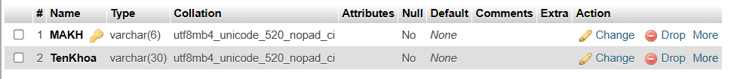

- Bảng SINHVIEN
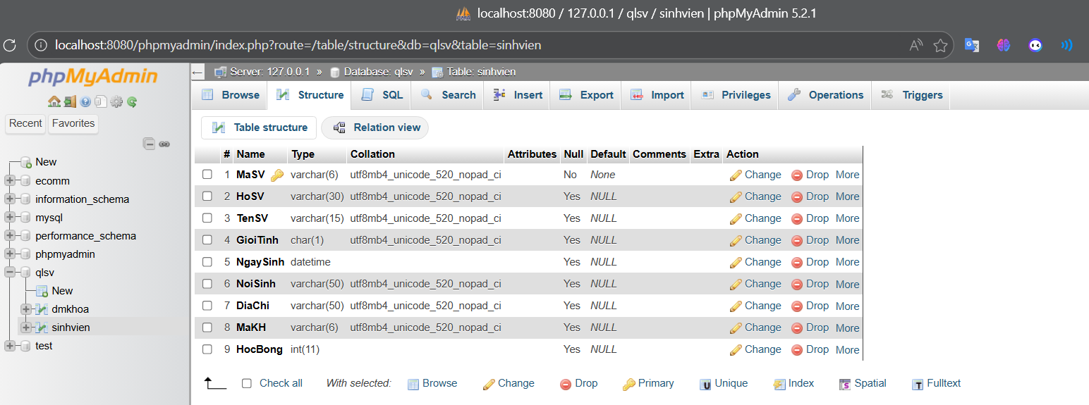
- Bảng MONHOC
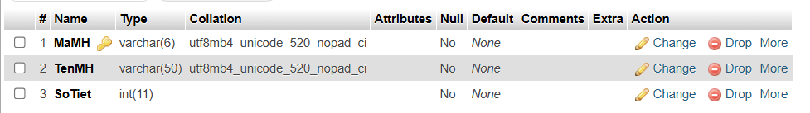
- Bảng KETQUA
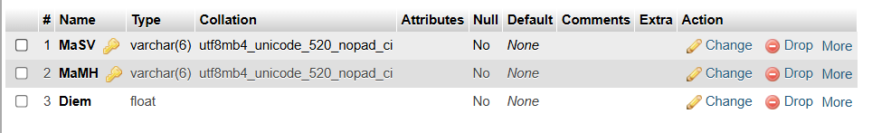
Có hai khóa chính vì một sinh viên có thể thi nhiều môn, và một môn có thể có nhiều sinh viên thi. Nếu chỉ chọn MaSV làm khóa chính, mỗi sinh viên chỉ được nhập điểm 1 lần duy nhất.

Câu 2. Nhập dữ liệu
- Bảng DMKhoa
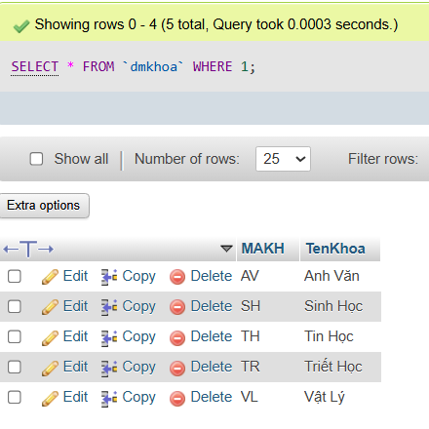
- Bảng SINHVIEN
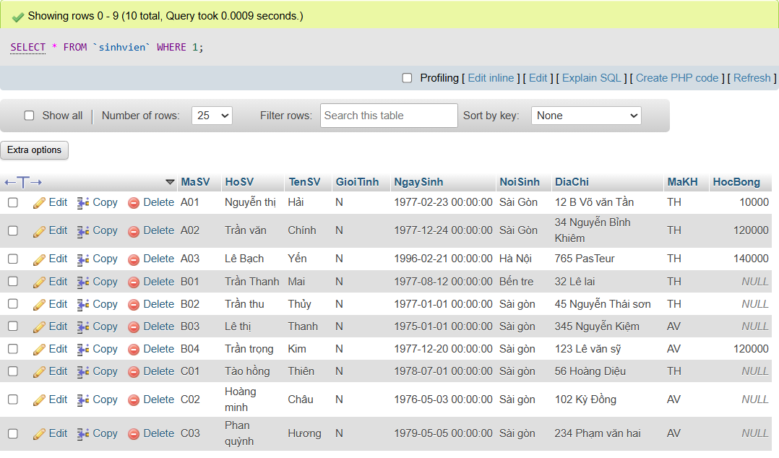

- Bảng MONHOC
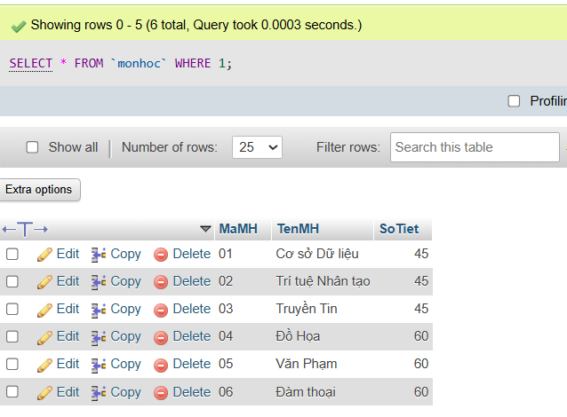

- Bảng KETQUA
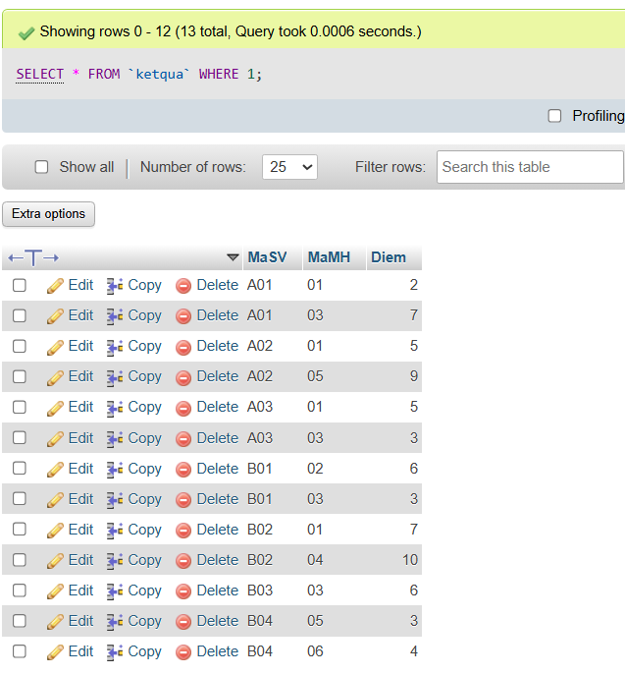
Câu 3. Thực hiện các truy vấn SQL
- Hiển thị danh sách sinh viên cơ bản
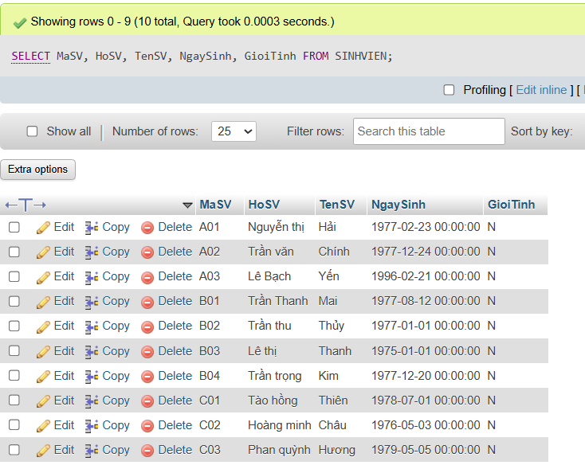
- Danh sách sinh viên sắp xếp theo khoa (tăng) và mã SV (giảm)
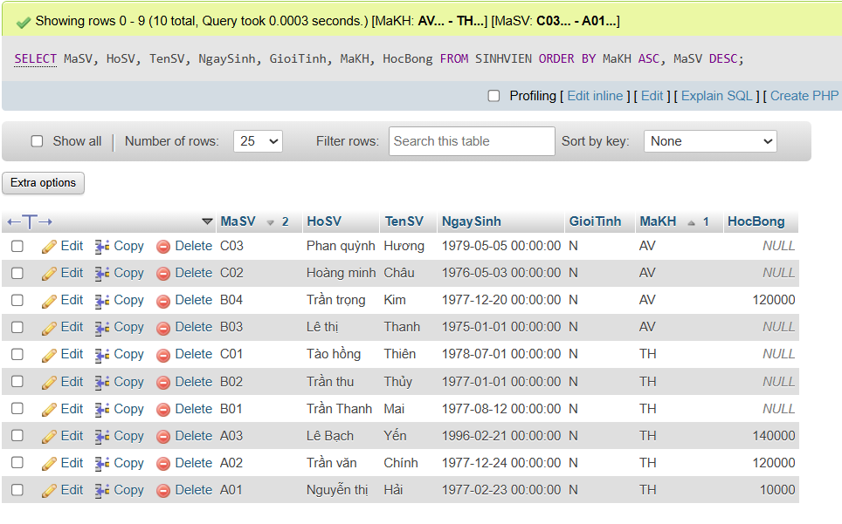

- Hiển thị bảng điểm sinh viên
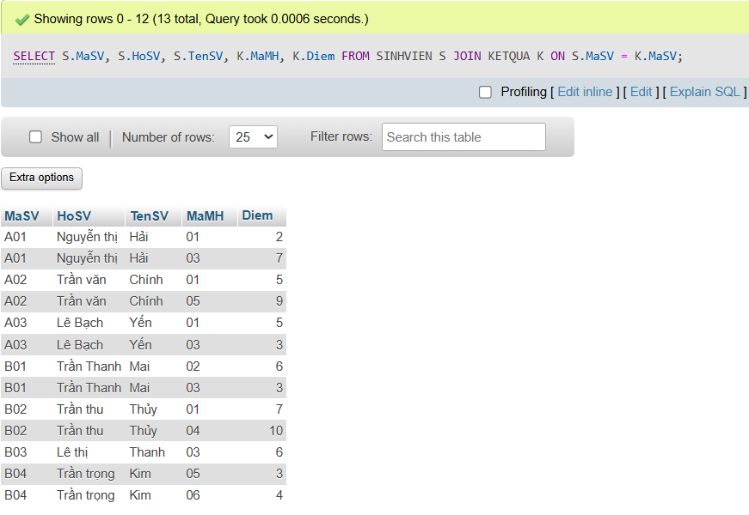

- Sinh viên có tên là "Chính"
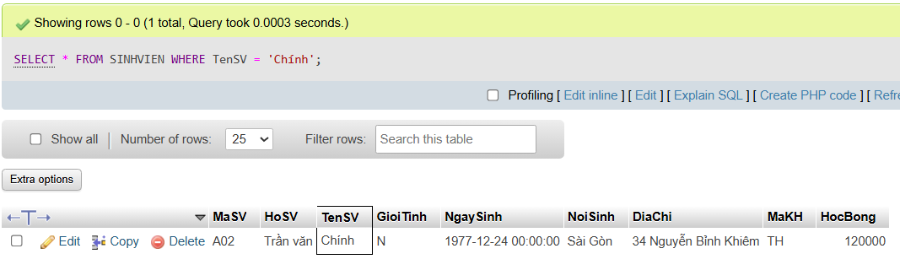
- Sinh viên có nơi sinh ở "Sài Gòn"
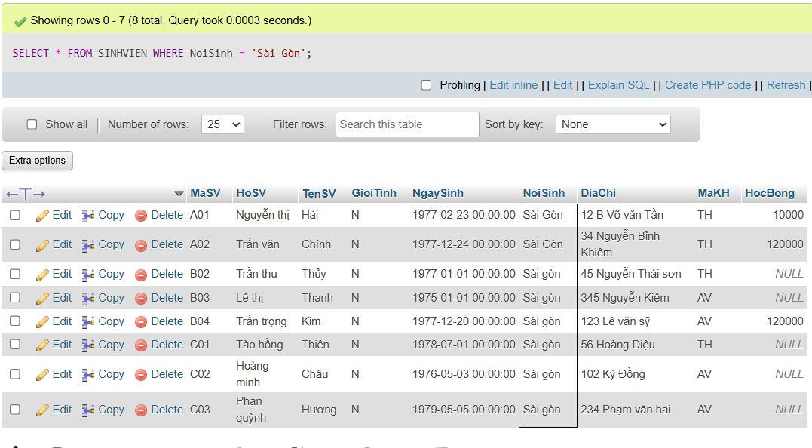
- Sinh viên ở "Hà Nội" thuộc khoa "TH"
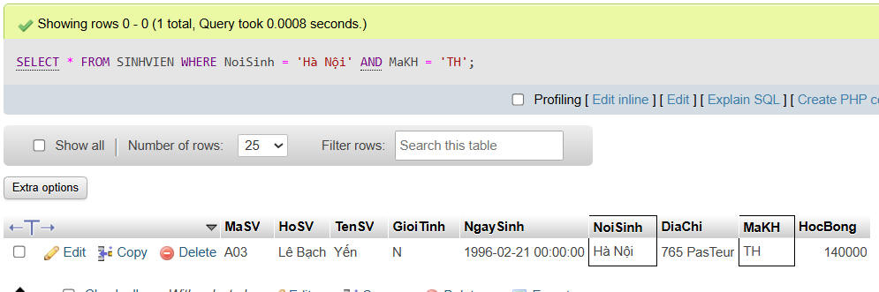

- Sinh viên họ "Trần" thuộc khoa "AV"
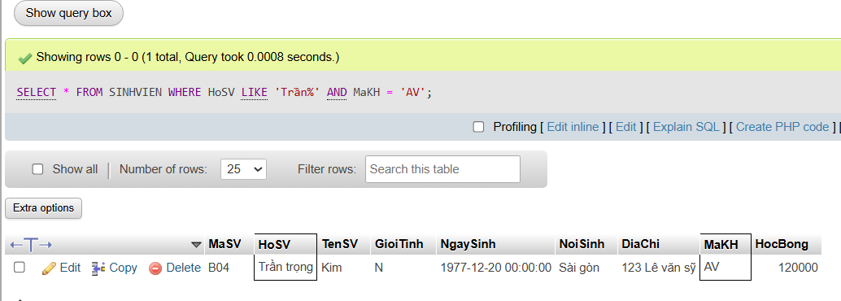

- Sinh viên mã bắt đầu bằng B thuộc khoa "AV"
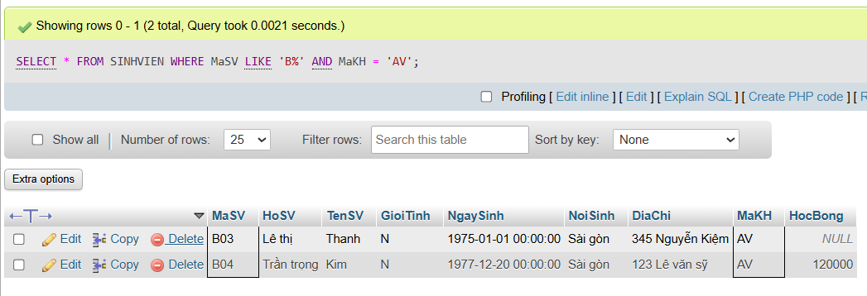

- UPDATE SINHVIEN SET HocBong = HocBong + 50000 WHERE MaKH = 'TH'
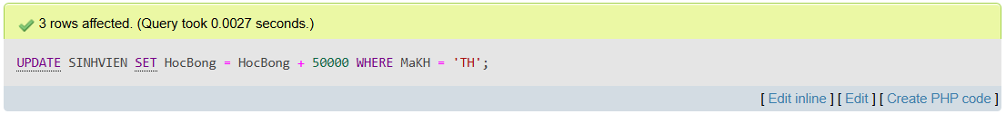

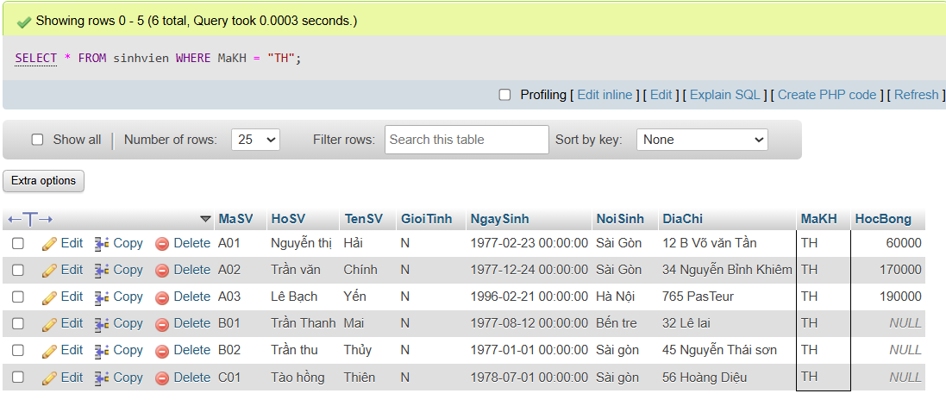

- Cộng 0.5 điểm môn Cơ sở dữ liệu (mã 01) cho sinh viên có điểm < 5
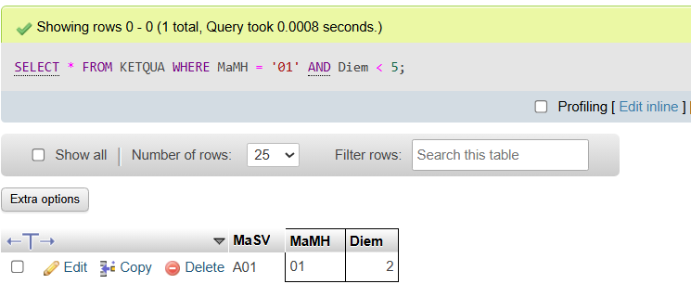

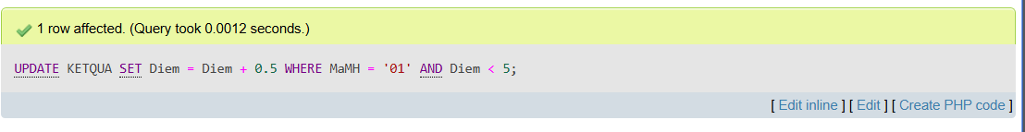

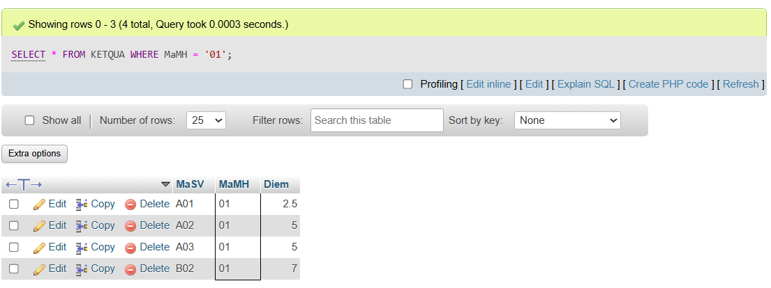

- Xóa dữ liệu kết quả của sinh viên B04
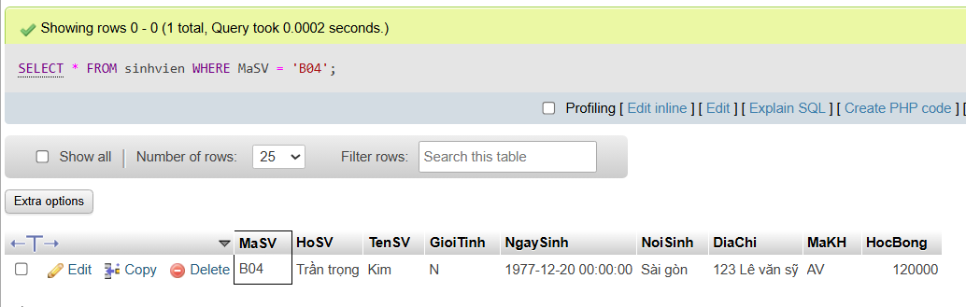

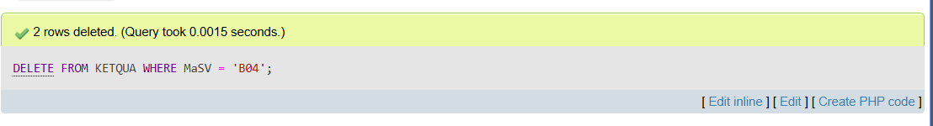

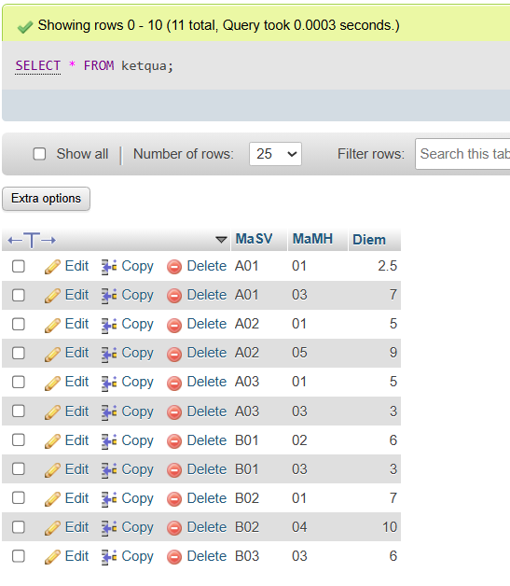

Relationship
